

 

ROTINA DO BERCÁRIO

SEXTA-FEIRA- 15-05-2020

**HORA DA CANÇÃO**

* Iniciar a aula com a história Um dia na fazenda .(Vídeo no blog)
* Atividade desenho livre. (Vídeo no blog)

Momento da higienização (troca de fraldas**)**

* Música Seu Lobato.(Vídeo no blog)

 Hora do lanche 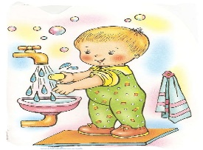Escovação e higienização  Soninho Momento da higienização

Saída.